Planeación de aula. Identificación
Identificación
Grado: 3 | Área/Asignatura: Educación Artística |  | Fecha :
Docente / C.D.A.: Zaida Turizo Mancera

Sede: 1 |  | Periodo Académico: Primero y segundo
Eje temático :
Concepto y composición del color
Clasificación de los colores (primarios, secundarios y terciarios)
Dibujos libres y dirigidos con la clasificación de los colores
Dibujos con cuadrículas
Trazo de líneas (horizontales, verticales, oblicuas perpendiculares, quebradas, curvas y mixtas)

Tiempo de Ejecución: ocho semanas

Aprendizajes
- Objetivos de aprendizajes
- Desarrollar habilidades y destrezas motoras a través de la expresión gráfica.

- Referentes curriculares (EBC, DBA, Matriz de Referencia, Mallas de Aprendizaje)
ESTADAR.
Identifico la importancia de la expresión gráfica a través de la creación de trabajos artísticos, empleando los colores primarios, secundarios y terciarios

DBA
- Realiza representaciones gráficas, utilizando trazos y líneas, para crear figuras, plasmando en ellas los colores primario, secundarios y terciarios.

- Evidencias de Aprendizajes / Desempeños Esperados
- Reconoce el concepto de color y su composición.
- Clasifica los colores en primarios, secundarios y terciarios.
- Utiliza los distintos colores en dibujos libres y dirigidos.
- Realiza dibujos en cuadriculas
- Traza distintos tipos de líneas con la regla y a mano alzada.

- Recursos y materiales
Fotocopias
Colores
Hojas de block
Regla
Lápiz

Momentos de la clase 1 Abril 10 al 21
- Inicio /exploración de saberes previos
El docente explica el tema que se va dar en el día correspondiente, de qué se trata, para que nos sirve saberlo y cómo se hace. Luego se les repartirá el material de trabajo si es impreso, o cada estudiante sacará su material y con la guía del docente realizará las actividades. Algunos trabajos tienen transversalidad con otras áreas.

- Contenido / Estructuración
COMPOSICION DEL COLOR

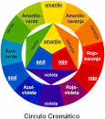
La composición por color es aquella donde haciendo uso del color construimos dentro de una composición los elementos naturales de la misma. De esta forma, creamos simetría, proporción, ritmo y movimiento en perfecto equilibrio, haciendo uso del color exclusivamente. Los primarios son el azul, el rojo y el amarillo; los secundarios , el anaranjado, el verde y el morado. La mezcla del rojo y el amarillo crea el naranja; la del amarillo y el azul, verde; o la de azul y el rojo, morado. Si mezclamos estos colores, obtenemos aún más tonos, como el rojo anaranjado y el verde lima.

CUADRICULAS
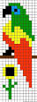
Es un dibujo de líneas verticales (columnas) y horizontales (filas) que sirven para ubicar un determinado punto en el espacio. Las columnas y filas habitualmente se identifican con números y letras, para poder hacer referencia a una coordenada.

TRAZOS CON LINEAS

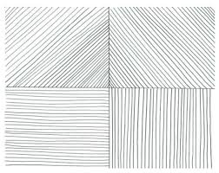

El trazado es una forma poderosa de practicar el control de la motricidad fina. Los niños pequeños están empezando a entrar en el período de escritura emergente, cuando empiezan a entender que la escritura es otra forma de expresar sus pensamientos. El objetivo de la grafomotricidad es que el niño adquiera las habilidades necesarias para que llegue a expresarse por medio de signos escritos, mediante ejercicios que permitan el mayor dominio del antebrazo, la muñeca, la mano y, sobre todo, los dedos

- Práctica / Transferencia
ACTIVIDAD 1
CIRCULO CROMÁTICO
En estas actividades se les explicará a los estudiantes, recordándoles que de la combinación de los colores primarios salen los secundarios, y de la combinación de estas los terciarios.
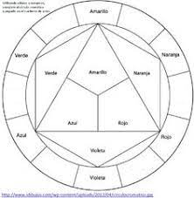

ACTIVIDAD 2
COMPOSICIÓN DEL COLOR, TRANSVERSALIDAD CON EL ÁREA DE INGLÉS
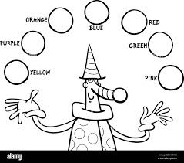

ACTIVIDAD 3, 4,5 Y 6
COLORES, TRANSVERSALIDAD CON MATEMÁTICAS

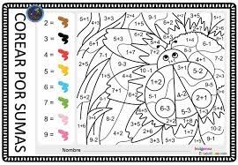

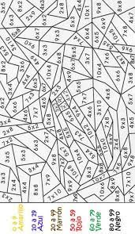

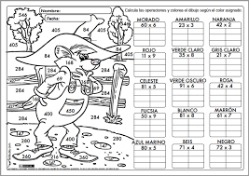

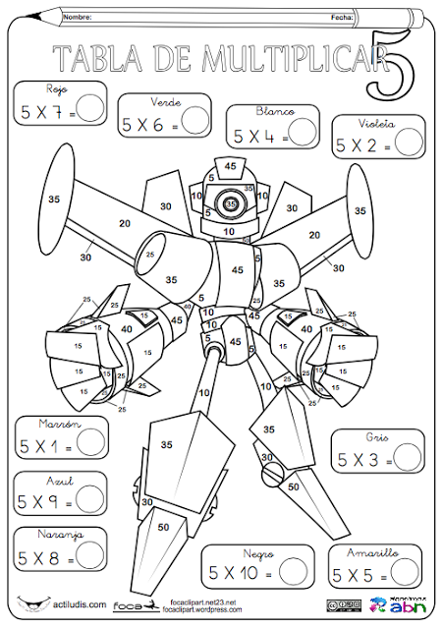

ACTIVIDAD 7, 8, 9 y 10

CUADRICULAS
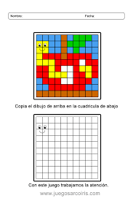

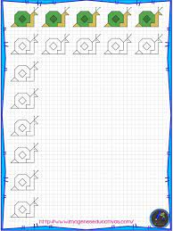

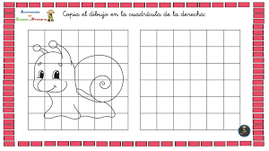

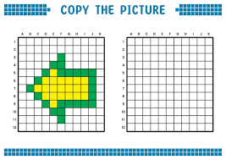

ACTIVIDAD 11 Y 12
Rellenar los dibujos con líneas rectas y curvas

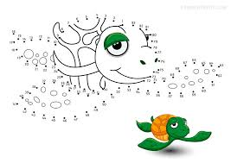
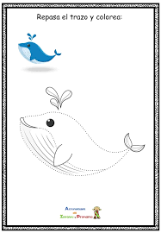

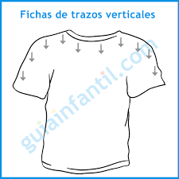

- Descripción de la Evaluación y Valoración / cierre
la evaluación y valoración se realizará bajo los siguientes criterios.
- Participación en clase.
- Dedicación y actitud con la cual desarrollara las actividades.

